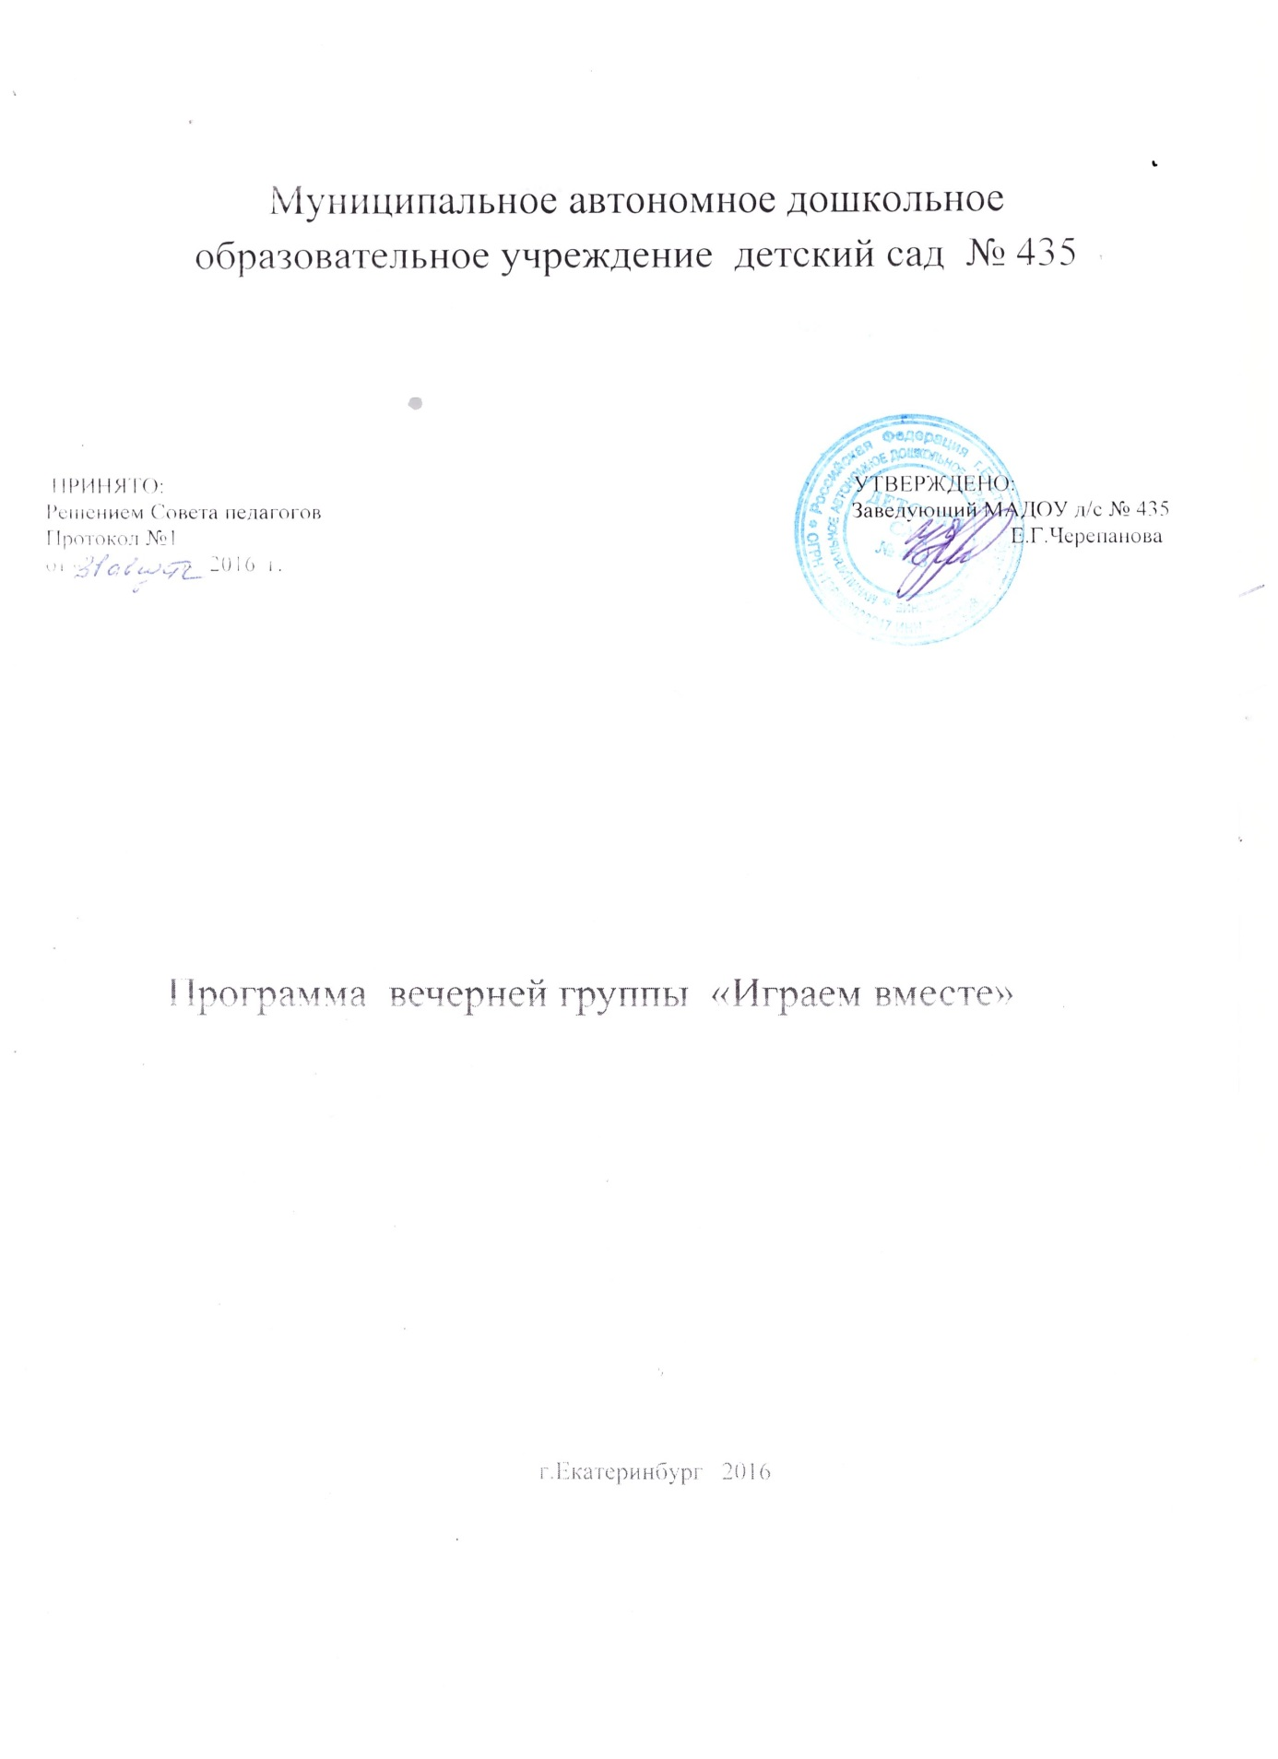

Пояснительная записка
«Игра порождает радость,
свободу, довольство, покой в себе
и около себя, мир с миром»
Фридрих Фребель

Игровая деятельность детей в дошкольном возрасте, это сложный психофизиологический процесс. В данной деятельности принимают участие различные анализаторные системы: зрительная, речевая, слуховая, эмоциональная и игровая.
Данное содержание работы обеспечивает разностороннее развитие и формирование знаний и практических навыков в игровой деятельности.

Главная задача работы вечерней группы «Играем вместе» направленна на содействие всестороннему развитию детей, их ранней социализации, позволяющей обеспечить в ближайшем будущем успешную адаптацию к взрослой жизни за пределами детского сада.
Одновременно игровая деятельность выступает одним из важнейших способов получения информации. Оставляя процесс овладения игрой на первые годы школьной жизни, взрослые ставят ребенка в сложную ситуацию: поток информации, необходимый для усвоения, резко возрастает со вступлением в школьную жизнь. Кроме того, возникает необходимость приспособления детей к новым внешним условиям школы, к изменению режимных моментов, адаптации в новом школьном коллективе. Если к этому добавляются трудности освоения игровой деятельности с детьми разного возраста, то увеличивается опасность, что какой-либо из компонентов новой школьной жизни не будет освоен.
Таким образом, необходимость более раннего, чем в школьные годы, игры с разным возрастом и контингентов детей, продиктована потребностями общественного развития и формирования личности ребенка, игры и задач возрастного психического развития ребенка.
Актуальность данной программы заключается в том, что в развитии детей разного дошкольного возраста, посещающих вечернюю группу «Играем вместе», соединяются преимущества воспитания в организованном детском коллективе; родители при отсутствии специальных знаний не всегда готовы самостоятельно заниматься развитием и обучением ребенка, кроме того, возможности социализации разновозрастных детей очень ограниченны, особенно при отсутствии нескольких детей в семье. У детей дошкольного возраста появляется насущная потребность взаимодействовать со сверстниками и старшими дошкольниками. Опираясь на эту потребность ребенка, необходимо создать ему условия для общения с другими детьми. Возможность приходить в вечернюю группу «Играем вместе» на непродолжительное время, заниматься под руководством квалифицированных педагогов, общаться с детьми старше и младше себя, предоставляется очень привлекательным и плодотворным.
Основными задачами воспитателя является не только игровая деятельность с дошкольниками, но и ознакомление с правилами поведения детей разного возраста.
Целью данной программы
1. Создать условия для развития коммуникативных умений, необходимых для успешного протекания процесса общения;
2. Способствовать социальному, речевому, интеллектуально-познавательному, физическому, художественно-эстетическому развитию детей ;
3. Помощь родителям в организации личного времени и занятости.
Задачи работы вечерней группы «Играем вместе» определены программами и соответствуют возрастным особенностям детей и условиям их продлённого пребывания в детском саду:
1. Укрепление и сохранение здоровья детей;
2. Развитие игровой деятельности, как ведущей в дошкольном возрасте (развивающие игры);
3. Формирование навыков общения с детьми разного возраста;
4. Усвоение способов использования различных предметов, сенсорное развитие;
5. Развитие познавательных и психических процессов.
6. Развитие интеллектуальной сферы.
7. Развитие эмоциональной сферы.
8. Воспитывать желание познавать новое.
Новизна содержания программы, её отличительные особенности

Программа вечерней группы «Играем вместе» дополняет базовую наличием дополнительных образовательных задач. Сотрудничество педагогов и родителей, родители участвуют в деятельности детского сада, принцип личностно-ориентированного подхода позволяет строить работу исходя из индивидуальности каждого ребенка, ориентируясь на его потребности и потенциальные возможности.
Организационные условия реализации программы:
СОДЕРЖАНИЕ РАБОТЫ
Содержание работы позволяет в занимательной игровой форме усвоить дошкольниками такие понятия, как детский коллектив, понять различия и особенности детей разного возраста.
В процессе освоения работы используются специальные игры, подготавливающие детей к адаптации в детском разновозрастном коллективе. Играя со сказочными персонажами, дети знакомится друг с другом.
В организационную деятельность входят различные игры, способствующие развитию у детей навыков анализа и синтеза игровой деятельности.
При составлении программы учитывались индивидуальные и возрастные особенности детей, их потенциальные возможности и способности.
Содержание направлено не только на конечный результат - умение играть, но и на творческое развитие личностных качеств ребенка, его комфортное пребывание в мире, толерантное отношение к окружающим.
Важным условием реализации программы является психолого-педагогическая поддержка воспитанников, создание на занятиях комфортной атмосферы для развития индивидуальных способностей детей.
Совершенствование навыков игры, формирование смыслового чутья происходит в играх различной сложности и направленности. С помощью игр с детьми разного возраста поддерживается стойкий интерес к игровой деятельности и желание узнавать новое.
Функции игры:
1. Развлекательная (развлечь, доставить удовольствие, пробудить интерес у ребенка)
2. Коммуникативная
3. Диагностическая (выявление отношений от нормального поведения, самопознание в процессе игры)
4. Коррекционная (внесение позитивных изменений в структуру личностных показателей)
5. Социализация (включение в систему общественных отношений, усвоение норм человеческого общежития)
Единственный язык, который легко даётся детям – это язык ИГРЫ. Именно игра позволяет скорректировать возникающие возрастные проблемы и сложности в отношениях. Без игры жизнь ребёнка невозможна!
Детские игры – явление неоднородное. Даже глаз непрофессионала заметит, насколько разнообразны игры по своему содержанию, степени самостоятельности детей, формам организации, игровому материалу.
Классификация игр :
- сюжетно-ролевые;
- театрализованные;
- подвижные;
- дидактические.
Сюжетно-ролевая игра
Главным компонентом сюжетно-ролевой игры является сюжет, без него нет самой сюжетно-ролевой игры. Сюжет игры – эта та сфера действительности, которая воспроизводится детьми.
Основные цели и задачи:
Создание условий для развития игровой деятельности детей. Формирование игровых умений, развитие культурных форм игры. Всестороннее воспитание и гармоническое развитие детей в игре (эмоционально-нравственное, умственное, физическое, художественно-эстетическое и социально-коммуникативное). Развитие самостоятельности, инициативы, творчества, навыков саморегуляции; формирование доброжелательного отношения к сверстникам, умения взаимодействовать, договариваться, самостоятельно разрешать конфликтные ситуации.
Блок сюжетно-ролевых игр:
Шофер («Автобус»), Дочки – матери, Больница, Магазин, «Зоопарк», «Моряки», Парикмахерская, Летчики, Детский сад, Кафе, Строители, Ателье, Цирк, Морское путешествие, Автозаправка, Поликлиника, Скорая помощь, Морские пограничники, Почта, Библиотека, Пограничники, Школа, с/х труд (ферма), Космонавты, Супермаркет, Банк ,Туристическое агентство, Ветеринарная лечебница и другие.
Театрализованная игра
Театрализованные игры – разыгрывание в особах определенного литературного произведения и отображение с помощью выразительных способов (интонации, мимики, жестов) конкретных образов.
Цель: Организовать реализацию данных задач, через все виды детской деятельности, направленных на формирование в детях творческого начала и личности ребенка.
Задачи:
- Создать условия для развития творческой активности детей в театрализованной деятельности (поощрять исполнительское творчество, развивать способность, свободно и раскрепощено держаться при выступлении, побуждать к импровизации средствами мимики, выразительных движений, интонации и т.д.).
- Приобщать детей к театральной культуре (знакомить с устройством театра, театральными жанрами, с разными видами кукольных театров).
- Обеспечить условия для взаимосвязи театрализованной с другими видами деятельности в едином педагогическом процессе (музыкальные занятия, физкультурные досуги, экскурсии и т.д.).
- Создать условия для совместной театрализованной деятельности детей и взрослых (постановка совместных спектаклей с участием детей, родителей, сотрудников, организация выступления детей старших групп перед младшими).
- Способствовать самореализации каждого ребенка и созданию благоприятного микроклимата, уважения к личности маленького человека.
Блок театрализованных игр: игры в кукольный театр, настольный театр, театр на руке, напольные куклы, стендовый театр, верховые куклы, игры-драматизации, инсценирование потешек, инсценирование небольших песен, сказок народов мира.
Подвижные игры
Подвижные игры – сознательная, активная, эмоционально окрашенная деятельность ребенка, характеризующаяся точным и своевременным выполнением заданий, связанных с обязательными для всех играющих правилами.
Цель: Давать выход запасам энергии ребенка. Развитие координации движений. Повысить положительный настрой и укрепить психоэмоциональное здоровье. Развитие навыков общения. Умение оценивать ситуацию и делать соответствующие выводы. Развивать быстроту реакции.
Задачи:
1. Расширение двигательного опыта и обогащение его новыми, более сложными движениями
2. Совершенствование двигательных навыков и их использование в изменяющихся игровых ситуациях.
3. Развитие креативных возможностей и физических качеств.
4. Воспитание самостоятельности и активности новыми, более сложными движениями
5. Приобщение к элементарным нормам и правилам взаимоотношений со сверстниками и взрослыми
Блок подвижных игр: настольные спортивные игры (шашки, шахматы) , настольные дидактические игры о спорте, пластмассовые «Городки», кегли, кольцеброс, «Дартс», ракетки и мячи для пинг-понга, скакалки, ленточки , обручи, фитбольные мячи , гимнастические палки, мат для прыжков, бревнышко для развития ловкости и равновесия и другие.
Дидактические игры
Дидактические игры – игры, специально создаваемые или приспособленные для целей обучения.
Цель: учить детей, тренировать и развивать их умственные способности.
В отличие от творческих игр, где цель, содержание и процесс определяют сами участники, дидактические игры дети получают уже готовыми.
В дидактических играх перед детьми ставятся те или иные задачи, решение которых требует сосредоточенности, внимания, умственного усилия, умения осмыслить правила, последовательность действий, преодолеть трудности. Эти игры дают возможность обучать детей разнообразным экономным и рациональным способам решения тех или иных умственных и практических задач.
Дидактическая игра содействует решению задач нравственного воспитания, развитию у детей общительности. Воспитатель ставит детей в такие условия, которые требуют от них умения играть вместе, регулировать своё поведение, быть справедливым и честным, уступчивым и требовательным.
Блок дидактических игр: Лото и домино, Настольные игры, Конструкторы, Пара ( игры из серии «Подбери пару»), парные картинки, Кубики(игры с кубиками), Лабиринт(дидактические игры на основе лабиринтов ), Шашки, шахматы, Шнуровки и другие.

Список литературы
1. Арсентьева В.П. Игра - ведущий вид деятельности в дошкольном детстве .-Форум,2009.- 144с.
2. Божович Л.И. Личность и ее формирование в детском возрасте.- Питер,2009.-237с.
3. Выготский Л. С. Мышление и речь. — М., 1999.-326с.
4. Кулагина И. Ю., Возрастная психология. Развитие человека от рождения до поздней зрелости. - М.: Сфера: Юрайт, 2001.-365с.
5. Леонтьев А.Н. Деятельность. Сознание. Личность.- М.: Академия: Смысл, 2005.-174с.
6. Смирнова Е.О., Рябкова И.А. Структура и варианты сюжетной игры дошкольника // Психологическая наука и образование. 2010. №3. – C. 62-70
7. Усова А.П. Об организации обучения дошкольников. - М., 2003. С. 56-58.
8. Эльконин Д. Психология игры. – М.: Владос, 1999.- 360с.

